Опыт работы

Шачковой Анастасии Николаевны
воспитателя МБДОУ «Большеберезниковский детский сад «Теремок».

«ПО ПРОФИЛАКТИКЕ ДЕТСКОГО
ДОРОЖНО-ТРАНСПОРТНОГО ТРАВМАТИЗМА
И ВОСПИТАНИЮ
НАВЫКОВ БЕЗОПАСНОГО ПОВЕДЕНИЯ НА ДОРОГАХ»

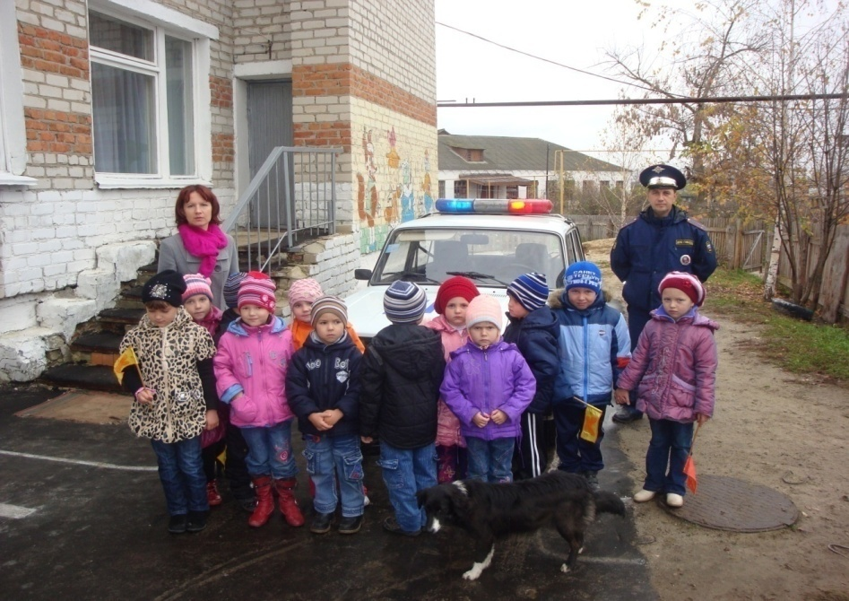
О себе:
- Профессиональное образование:
- организатор – методист дошкольного образования,
- МГПИ им. Евсевьева, № КТ №31198,
- дата выдачи: 28.01.2013 г.
- Стаж педагогической работы
- (по специальности): 6лет
- Общий трудовой стаж: 12 лет
- Аттестационная категория:
- первая квалификационная категория

С каждым годом растет и хорошеет наше село. Огромен и нескончаем поток транспорта на проспектах и улицах. По этим же улицам проходит тысячи пешеходов. Среди них, конечно, дети. Ребенка интересует улица и все на ней происходящее. И часто, увлеченный чем-либо новым, необычным, он попадает на улице в опасные для жизни ситуации.
Я думаю, это объясняется тем, что дети не умеют еще в должной степени управлять своим поведением. Они не в состоянии правильно определить расстояние до приближающейся машины и ее скорость, переоценивают собственные возможности, считают себя быстрыми и ловкими. У них еще не выработалась способность предвидеть возможность возникновения опасности в быстро меняющейся дорожной обстановке.
Избежать опасности можно лишь путем соответствующего воспитания и обучения ребенка с самого раннего возраста. Вот поэтому я и поставила перед собой цель - как можно раньше познакомить детей с правилами дорожного движения.

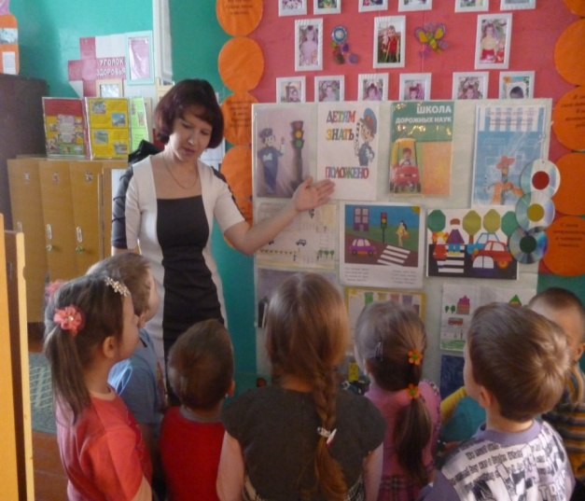

Дорога… Это целая жизнь. Как удивительно похожи жизненные и дорожные ситуации! И готовить к ним себя и особенно детей нужно с детства. Учитывая особую значимость работы в данном направлении, и то обстоятельство, что детский сад является самой первой ступенью в системе непрерывного образования, я уделяю особое внимание обучению детей правилам дорожного движения.

Я считаю, что главное не обучение дошкольников Правилам дорожного движения, а формирование и развитие навыков и положительных привычек безопасного поведения на улицах и дорогах.

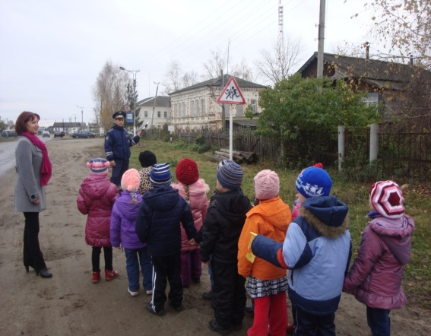

Я думаю, что сегодня уже никого не надо убеждать в том, что чем раньше мы познакомим ребенка с правилами дорожного движения, научим его навыкам культуры поведения на улицах и дорогах, тем меньше будет происшествий на проезжей части.

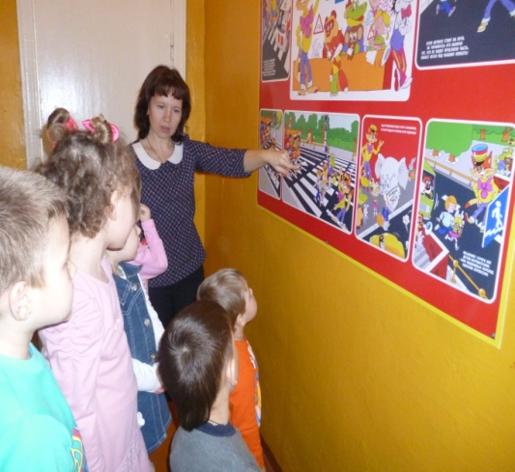
Обучение правилам дорожного движения начинается с младшей группы, так как знания, полученные в детстве наиболее прочны, а правила дорожного движения, усвоенные в этом возрасте, впоследствии становятся нормой поведения, а их соблюдение - потребностью человека.
Обучение дошкольников культуре поведения на улице тесно связано с развитием у детей ориентировке в пространстве. Кроме того, нельзя воспитать дисциплинированного пешехода, если с детства не прививать такие важные качества, как внимание, собранность, ответственность и осторожность.
Ведь часто отсутствие именно этих качеств, становится причиной дорожных происшествий.
Обучение дошкольников дисциплинированному поведению на улице необходимо осуществлять в системе.
Знания, сообщаемые детям, мы постепенно усложняем, уточняем и дополняем. Дети лучше знают и запоминают правила движения и охотно их выполняют.
Изложить детям теорию дорожных правил для пешеходов еще не значит научить их правильно переходить дорогу, необходимо практическое закрепление знаний. Наиболее эффективной формой является игра-занятие.
Занятия, прогулки, экскурсии, наблюдения важно проводить с учетом возраста детей и окружающих условий.

Во второй младшей группе обучение проводится путем ознакомления детей с ориентировкой в пространстве, сравнения предметов, формой и цветом, видами транспорта.

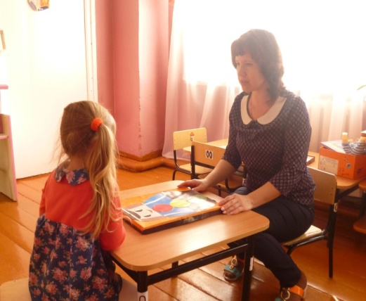

При изучении светофора объясняю значение красного и желтого сигналов, как запрещающих движение и значение зеленого сигнала как разрешающего движение.

В ходе режимных моментов часто использую художественную литературу.

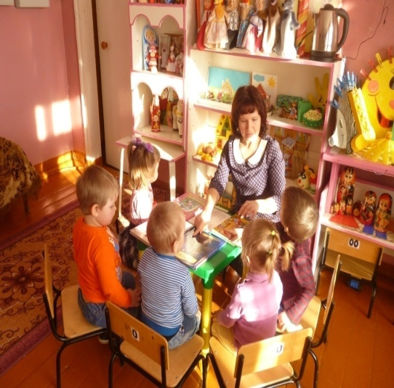

В конструктивной деятельности предлагаю детям строительный материал, при помощи которого можно построить:
дороги, переезд, перекрёсток, различные здания, транспорт
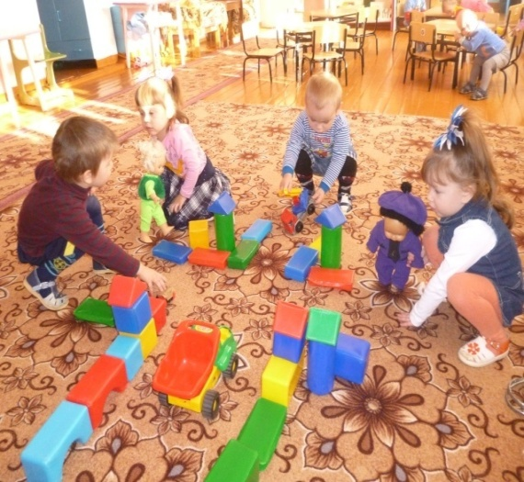

На занятиях прибегаю к наглядному моделированию дорожных ситуациях. Наилучший способ – подталкивать дошкольников к играм с машинками, ходе которых они будут вслух проговаривать каждое действие (автомобиль развернулся, дал задний ход, увеличил скорость и т.д.)
В результате таких занятий дошкольники получают знания о том, что такое светофор, транспорт. Дорога. Они привыкают, находясь на улице, держать взрослого за руку.

Со средней группы знакомлю детей с правилами перехода дороги, учу понимать термины «перекресток» и «площадь», в чем их отличие.
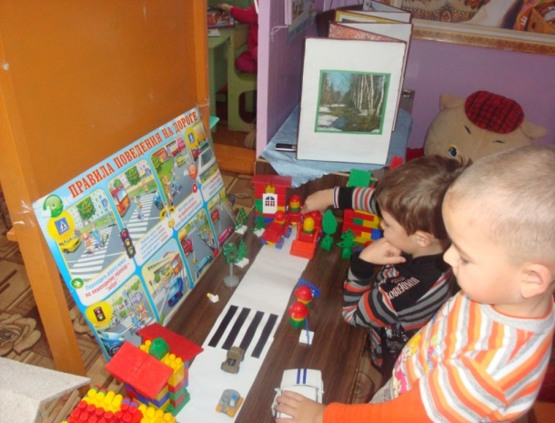

На прогулках с детьми среднего дошкольного возраста начинаю обучение ориентированию на местности, а именно на территории детского сада. Также непременно объясняю, что самостоятельно выходить за её пределы нельзя.
На прогулках за территорией ДОУ расширяются знания дошкольников о транспортных средствах, их видах и конструктивных особенностях.

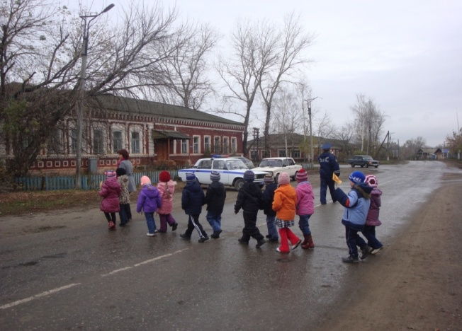

Я показываю детям те части улицы, на которых пешеходы находятся в безопасности: тротуар, пешеходные переходы, по которым, держа взрослого за руку, можно переходить проезжую часть.

На занятиях в группе составляем рассказ о дорожной ситуации. К примеру, ребята рассказывают, как ехали в машине или они шли пешком в детский сад. При этом закрепляю у детей понимание того, какие места на улице являются опасными, а также выясняю, насколько хорошо дети владеют дорожной лексикой.
В объяснениях использую иллюстративный материал: книги и плакаты, где изображены опасные ситуации.
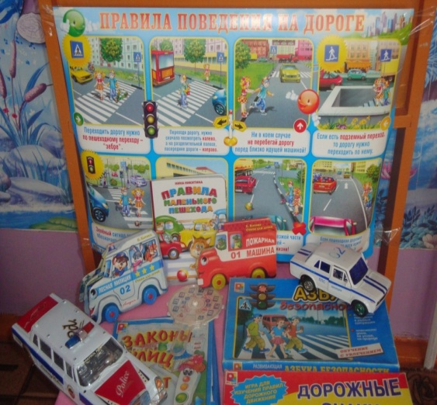

Таким образом, к пяти годам у детей расширяются представления о правилах безопасного поведения на улице, формируются навыки наблюдения за происходящим.
В старшей группе расширяю представления о правилах безопасного поведения на улице, проверяются осознание и понимание дошкольниками опасных и безопасных действий.
Особенно внимательно нужно, относится к детям старшей группе, ведь они – будущие школьник, которым совсем скоро придется самостоятельно переходить дорогу, выполнять обязанности пешехода и пассажира. С ними продолжаю занятие на развитие познавательных процессов: внимание, восприятия, воображения, мышления, памяти, речи.

Большое внимание я уделяла ознакомлению с дорожными знаками.
прежде всего, ПРЕДУПРЕЖДАЮЩИМИ: «пешеходный переход», «дети» и др.
Затем с ЗАПРЕЩАЮЩИМИ: «пешеходное движении запрещено», «велосипедное движение запрещено» и др.

Во время проведения игр узнавали ПРЕДПИСЫВАЮЩИЕ знаки: «круговые движения», движение только прямо», «направо» и др.
А так же УКАЗАТЕЛЬНЫЕ: «пешеходный переход», «место стоянки», «пункт медицинской помощи», «телефон».
Знания по правилам дорожного движения дети получают на занятиях по развитию речи, ознакомлению с окружающим, рисованию, аппликации, конструированию.
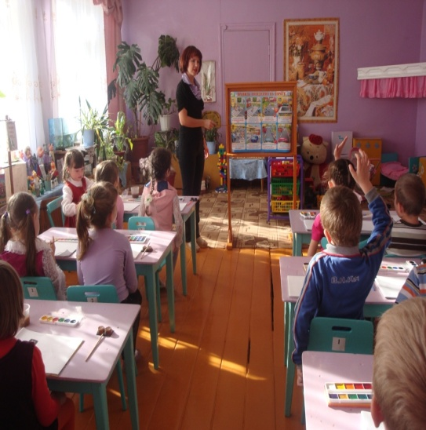

Большое внимание уделяю игровым формам работы.
Для закрепления правил дорожного движения использую настольные и дидактические игры.

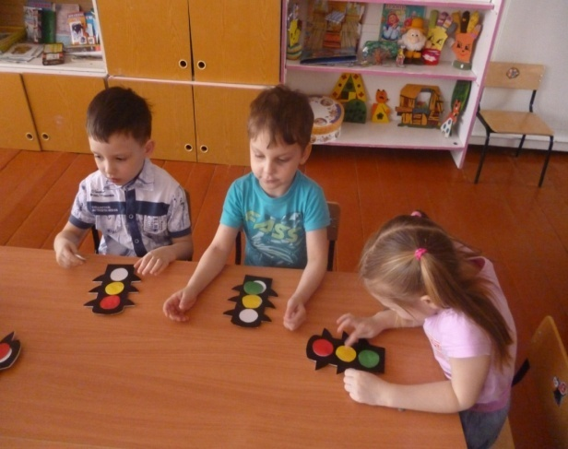

Играя и одновременно практикуясь, дети прочно усваивают правила дорожного движения.

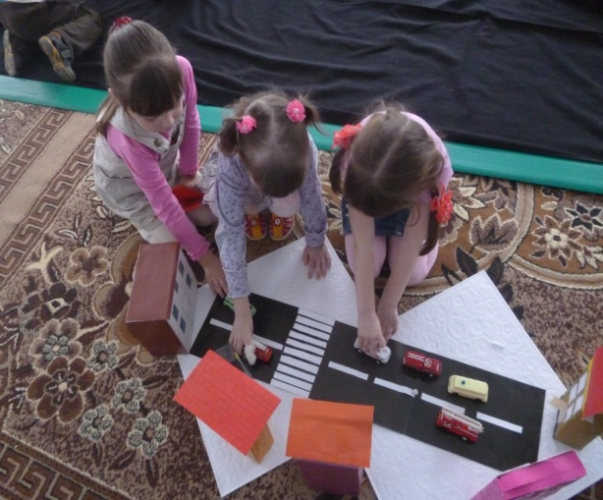
Знания по правилам дорожного движения находят отражение в рисунках детей, как на занятиях, так и вне занятий.
Изображая дома, дорогу, дети рисовали пешеходные переходы, светофор, регулировщика, дорожные знаки.
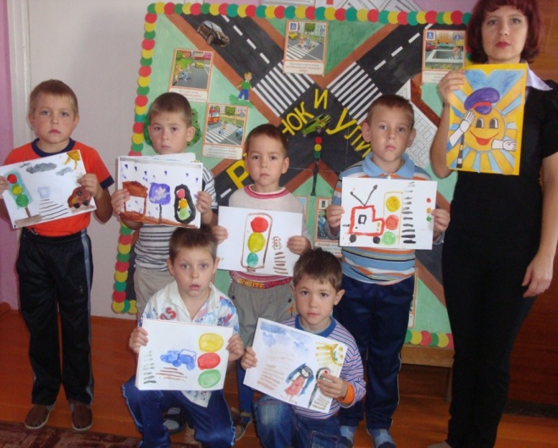

Проводим конкурс рисунков на асфальте.

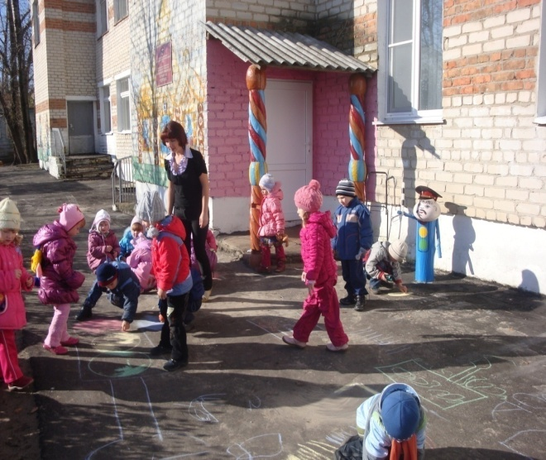

Я постоянно контролирую уровень знаний детей и провожу мониторинг в начале

и в конце учебного года

Его анализ за 2014-2015 учебный год, выявил положительную динамику в формировании представлений у дошкольников по ПДД
Родители являются постоянными помощниками в работе с детьми.

Использую разные формы взаимоотношения: родительские собрания, анкетирования, деловые игры, консультации, папки передвижки.

С родителями нарисовали безопасный маршрут от детского сада до дома.
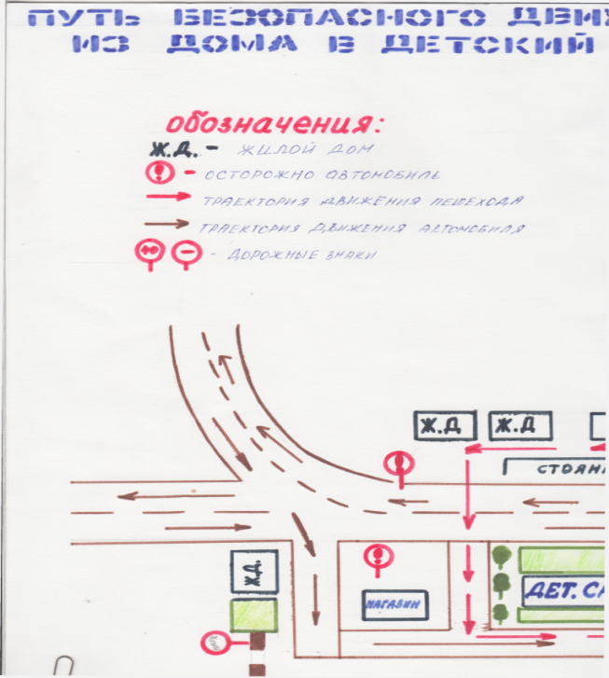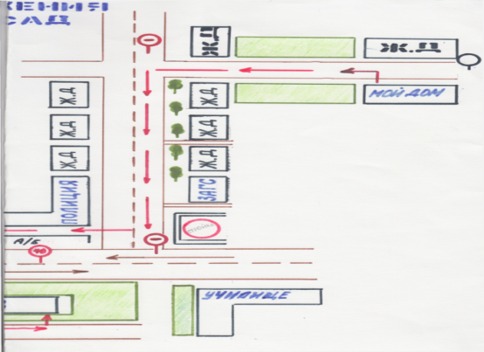
В книжный уголок родители помогли подобрать необходимый литературный материал по дорожному движению.

Привлекаю родителей к изготовлению атрибутов, настольным и сюжетным ролевым играм.
Особое внимание уделяю выставкам совместных работ родителей и детей по безопасности дорожного движения.
На свой сайт http://nsportal.ru/shachkova-anastasia-nikolaevna , я размещаю практические советы родителям, консультации, памятки по ПДД.

В уголке для родителей обновляется материал.
Заставляю родителей серьезно взглянуть на приобретение их детьми прочных знаний и навыков поведения на улице.
В дальнейшей своей работе я больше буду обращать внимание на культуру поведения на улице самих родителей в присутствии детей. В результате совместной работы детского сада и семьи дети смогут свободно ориентироваться в микрорайоне детского сада, не допускать нарушений правил уличного движения.
Профилактическая работа по предупреждению детского травматизма будет всегда стоять на первом месте.

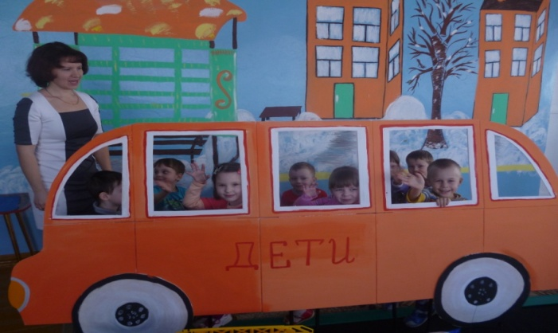

Детство наших детей должно быть без травм.
Пусть движутся потоками машины,
Водители спокойствие хранят
Ведь правила движения едины-
Для взрослых пешеходов и ребят

